ΠΕΡΙΕΧΟΜΕΝΑ

Ναρκοπέδιο 4
Περίληψη 4
Στόχοι 4
Εργαλεία 4
Προτεινόμενη οργάνωση της τάξης 4
Επεξήγηση χειριστηρίων 5
Διεξαγωγή του παιχνιδιού 6

Ναρκοπέδιο
Περίληψη  Παρουσιάζεται στους μαθητές ένα ναρκοπέδιο. Αντικείμενο του παιχνιδιού είναι η εύρεση των σημείων στα οποία δεν υπάρχουν νάρκες. Το παιχνίδι διαθέτει δύο παραλλαγές. Στη πρώτη περίπτωση η διαμόρφωση του ναρκοπεδίου έχει γίνει ως προς άξονα συμμετρίας. Εμφανίζεται στους μαθητές το αριστερό μισό του ναρκοπεδίου και τα σημεία στα οποία δεν έχουν τοποθετηθεί νάρκες. Οι μαθητές προσπαθούν (κάνοντας χρήση καρτεσιανών συντεταγμένων) να βρουν τα υπόλοιπα σημεία τα οποία είναι συμμετρικά ως προς άξονα. Στη δεύτερη παραλλαγή, η διαμόρφωση του ναρκοπεδίου έχει γίνει σύμφωνα με κάποια ακολουθία. Εμφανίζεται ένα μέρος του ναρκοπεδίου και τα σημεία στα οποία δεν έχουν τοποθετηθεί νάρκες. Οι μαθητές προσπαθούν να βρουν την ακολουθία και με βάση αυτή να προσδιορίσουν τα υπόλοιπα σημεία στα οποία δεν έχουν τοποθετηθεί νάρκες.  Επιπλέον δίνεται η δυνατότητα στο χρήστη να δημιουργήσει τη διαμόρφωση της επιλογής του.  Στόχοι  Μέσα από το συγκεκριμένο παιχνίδι (στις δύο διαφορετικές εκδοχές του) οι μαθητές εμπλέκονται στην:  - Αναγνώριση σχημάτων με άξονα συμμετρίας  - Εύρεση συμμετρικού σημείου ως προς ευθεία  - Αξιοποίηση ακολουθιών απλής και σύνθετης μορφής  Προσεγγίζονται επομένως συγκεκριμένες περιοχές του Α.Π.Σ. των Μαθηματικών μέσα από ένα παιχνιώδη τρόπο με νόημα και ενδιαφέρον για τα παιδιά.  Εργαλεία  Τεχνολογική πλατφόρμα: Αβάκιο  Λογισμικό: Ναρκοπέδιο (Συνθέση ψηφίδων)  Προτεινόμενη οργάνωση της τάξης  Η διεξαγωγή του παιχνιδιού μπορεί να γίνει είτε ατομικά είτε συλλογικά. Προτείνεται η διεξαγωγή του σε διμελείς ή τριμελείς ομάδες ώστε να ενισχύεται η συζήτηση μεταξύ των μαθητών.  Επεξήγηση χειριστηρίων  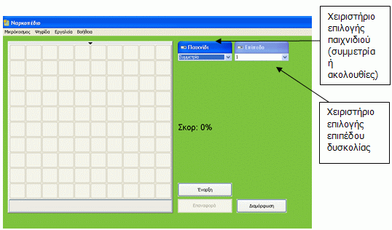  Εικόνα 1 α  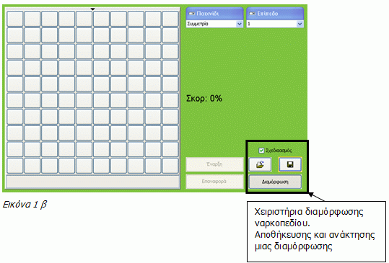  Διεξαγωγή του παιχνιδιού  Ανοίγοντας το αρχείο «Ναρκοπέδιο» ο μαθητής μπορεί να επιλέξει με ποια από τις δύο παραλλαγές του παιχνιδιού θέλει να ασχοληθεί καθώς και το επίπεδο δυσκολίας (βλ. εικόνα 2)  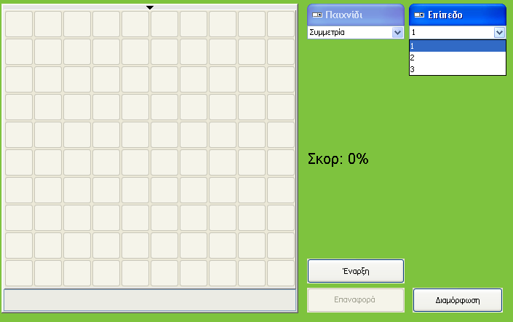  Εικόνα 2  Α παραλλαγή - Συμμετρία  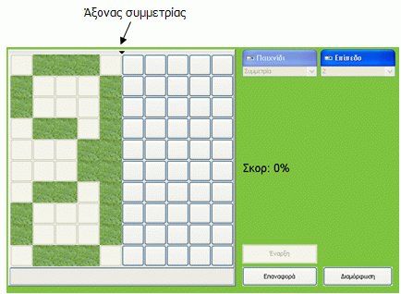  Εικόνα 3  Στην αριστερή πλευρά της οθόνης εμφανίζεται το ναρκοπέδιο (εικόνα 3). Στη μέση εμφανίζεται ένα σημαδάκι το οποίο υποδηλώνει τον άξονα συμμετρίας. Πατώντας το κουμπί Έναρξη εμφανίζεται το αριστερό μισό του ναρκοπεδίου και τα σημεία στα οποία δεν έχουν τοποθετηθεί νάρκες (εικόνα 4).  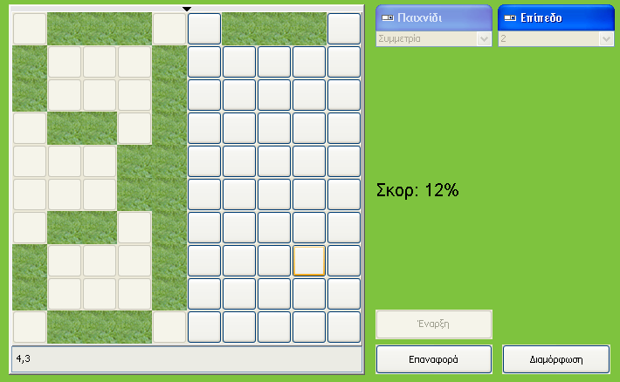  Εικόνα 4  Οι μαθητές θα πρέπει να βρουν τα συμμετρικά τους σημεία υποβοηθούμενοι από τις συντεταγμένες του κάθε σημείο που εμφανίζονται στο κάτω αριστερά σημείο της οθόνης. Για να δουν τις συντεταγμένες κάθε σημείο δεν έχουν παρά να τοποθετήσουν τον κέρσορα στο σημείο της επιλογής τους. Κάθε φορά που βρίσκουν ένα σωστό σημείο (σημείο δηλαδή στο οποίο δεν υπάρχει νάρκη) αυξάνει το σκορ. Αντίθετα αν κάνουν λάθος εμφανίζεται μια νάρκη και τελειώνει το παιχνίδι (Εικόνα 5). Μπορούν αν θέλουν να παίξουν πάλι το ίδιο παιχνίδι, πατώντας το κουμπί Επαναφορά ή να παίξουν κάποιο άλλο.  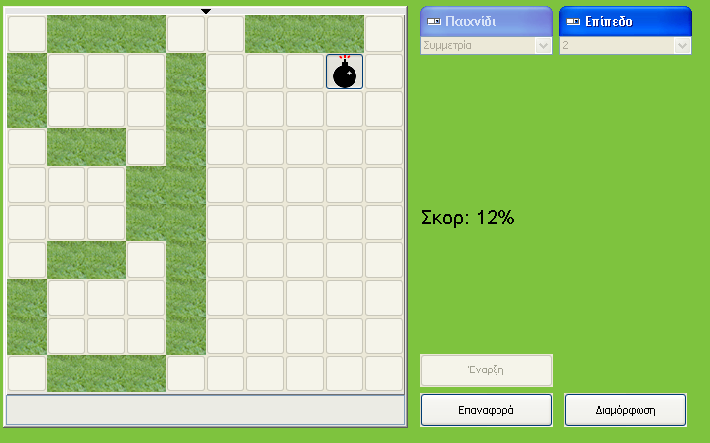  Εικόνα 5  Β παραλλαγή – Ακολουθίες  Στην δεύτερη παραλλαγή του παιχνιδιού η διαμόρφωση του ναρκοπέδιου έχει γίνει σύμφωνα με κάποια ακολουθία. Επιλέγοντας το είδος παιχνιδιού Ακολουθίες από το σχετικό χειριστήριο, εμφανίζεται το ναρκοπέδιο. Ο χρήστης μπορεί να επιλέξει ανάμεσα από τρια επίπεδα δυσκολίας.  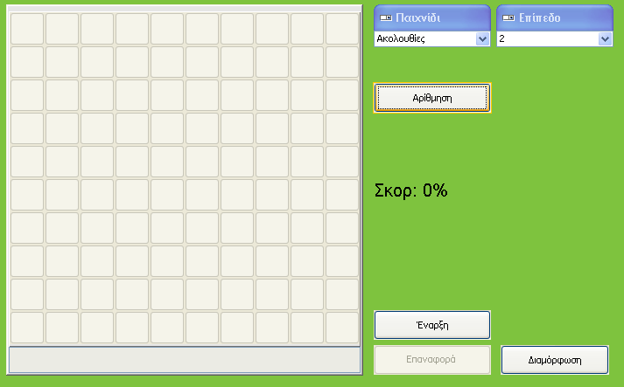  Εικόνα 6  Όπως φαίνεται και στην Εικόνα 6, σε αυτή τη παραλλαγή του παιχνιδιού, είναι διαθέσιμο ένα επιπλέον κουμπί με το όνομα Αρίθμηση. Πατώντας το μπαίνουν αριθμοί σε κάθε τετραγωνάκι του ναρκοπεδίου (Εικόνα 7)  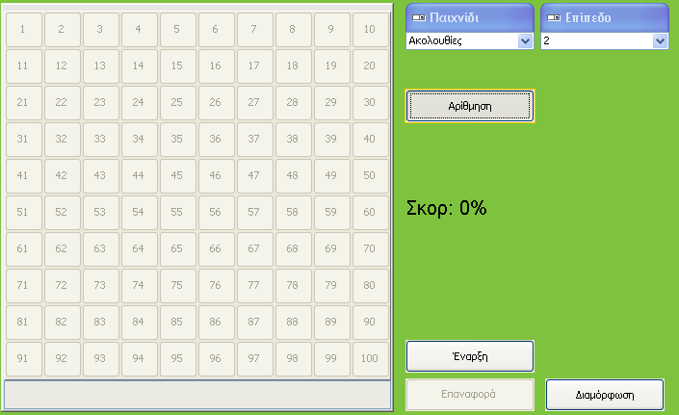  Εικόνα 7  Πατώντας το κουμπί έναρξη, αποκαλύπτονται οι δύο πρώτες γραμμές και εμφανίζονται τα σημεία στα οποία δεν έχουν τοποθετηθεί νάρκες (Εικόνα 8). Ο μαθητής προσπαθεί να βρει τη σχέση που διέπει τα σημεία αυτά, να βρει δηλαδή την ακολουθία με βάση την οποία έχει γίνει η διαμόρφωση του ναρκοπεδίου, προκειμένου να βρει και τα υπόλοιπα σημεία στα οποία δεν έχει τοποθετηθεί νάρκη.  Όπως και στην πρώτη παραλλαγή του παιχνιδιού, κάθε φορά που βρίσκει ένα σημείο αυξάνει το σκορ ενώ αν κάνει λάθος εμφανίζεται μια νάρκη και τελειώνει το παιχνίδι.  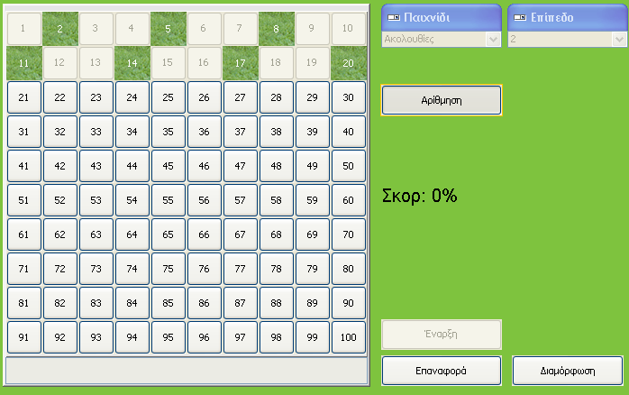  Εικόνα 8  Διαμόρφωση ναρκοπεδίου  Κάθε μία από τις δύο παραλλαγές του παιχνιδιού έχει τρία διαφορετικά επίπεδα δυσκολίας τα οποία αντιπροσωπεύουν διαφορετικές διαμορφώσεις του ναρκοπεδίου. Ειδικότερα, σε ό,τι αφορά τις ακολουθίες χρησιμοποιούνται οι ακόλουθες:  Στο επίπεδο 1 οι μονοί και περιττοί αριθμοί  Στο επίπεδο 2 οι ακολουθίες 2, 5, 8,…  και 1, 3, 6, 10, 15, 21,…  Στο επίπεδο 3 η ακολουθία Fibonacci  Εκτός από τις ήδη υπάρχουσες διαμορφώσεις, ο χρήστης (μαθητής, εκπαιδευτικός) μπορεί να δημιουργήσει τη διαμόρφωση της επιλογής του ή / και να παίξει ένα παιχνίδι στο οποίο η διαμόρφωση του ναρκοπεδίου θα έχει γίνει από τον εκπαιδευτικό ή από κάποιον άλλο συμμαθητή του.  1. Δημιουργία μιας νέας διαμόρφωσης ναρκοπεδίου  Πατώντας το κουμπί Διαμόρφωση, εισέρχεστε στο αντίστοιχο περιβάλλον και εμφανίζονται τα χειριστήρια διαμόρφωσης ναρκοπεδίου (Εικόνα 1 β). Υπάρχουν δύο επιλογές :  1.1 Τροποποίηση υπάρχουσας διαμόρφωσης  Επιλέξτε την διαμόρφωση που θέλετε να τροποποιήσετε. Για να το κάνετε αυτό επιλέξτε το είδος παιχνιδιού και το βαθμό δυσκολίας (π.χ. Εικόνα 9)  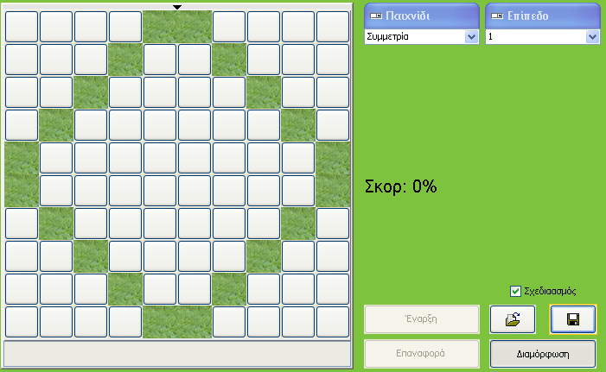  Εικόνα 9  Με το ποντίκι επιλέξτε τα τετραγωνάκια στα οποία θέλετε να μην υπάρχουν νάρκες (π.χ. Εικόνα 10).  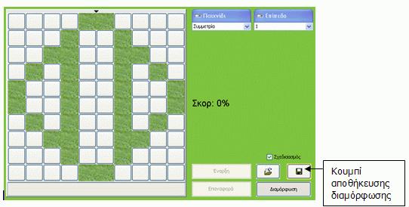  Εικόνα 10  Έχετε πλέον δημιουργήσει μια νέα διαμόρφωση, τροποποιώντας μια ήδη υπάρχουσα. Μπορείτε, αν θέλετε, να αποθηκεύσετε αυτή τη νέα διαμόρφωση πατώντας το σχετικό κουμπί σε φάκελο της επιλογής σας.  1.2 Δημιουργία μιας νέας διαμόρφωσης  Κλείστε το παιχνίδι (αν το έχετε ήδη ανοιχτό) και ανοίξτε το εκ νέου. Πατώντας το κουμπί Διαμόρφωση, εισέρχεστε στο αντίστοιχο περιβάλλον και εμφανίζονται τα χειριστήρια διαμόρφωσης ναρκοπεδίου.  Επιλέξτε το είδος παιχνιδιού και το επίπεδο δυσκολίας που θέλετε να έχει η διαμόρφωση την οποία θα δημιουργήσετε (Εικόνα 11)  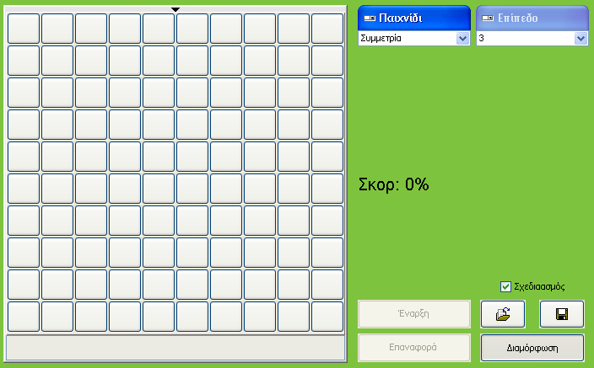  Εικόνα 11  Με το ποντίκι επιλέξτε τα σημεία στα οποία δεν θέλετε να υπάρχουν νάρκες (π.χ. Εικόνα 12).  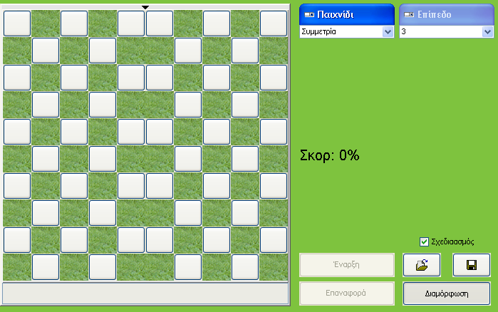  Εικόνα 12  Όταν ολοκληρώσετε τη διαμόρφωση της επιλογής σας μπορείτε να την αποθηκεύσετε πατώντας το σχετικό κουμπί.  2. Ανάκτηση μιας υπάρχουσας διαμόρφωσης  Ανοίξτε το παιχνίδι και πατήστε το κουμπί Διαμόρφωση ώστε να εισέλθετε στο περιβάλλον διαμόρφωσης. Πατήστε το κουμπί άνοιγμα αποθηκευμένης διαμόρφωσης (Εικόνα 13)  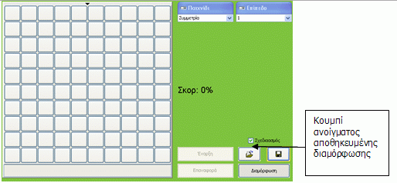  Εικόνα 13  Καθορίστε το σημείο στο οποίο είναι αποθηκευμένη η διαμόρφωση που θέλετε και «φορτώστε» το σχετικό αρχείο (π.χ. εικόνα 14)  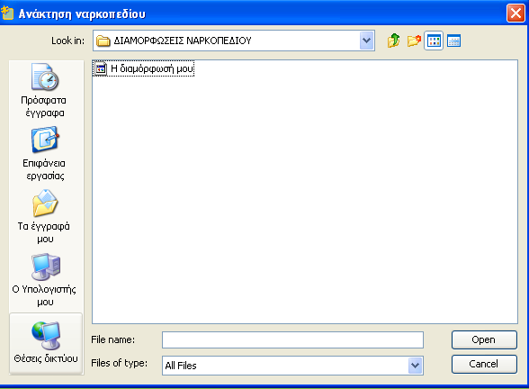  Εικόνα 14  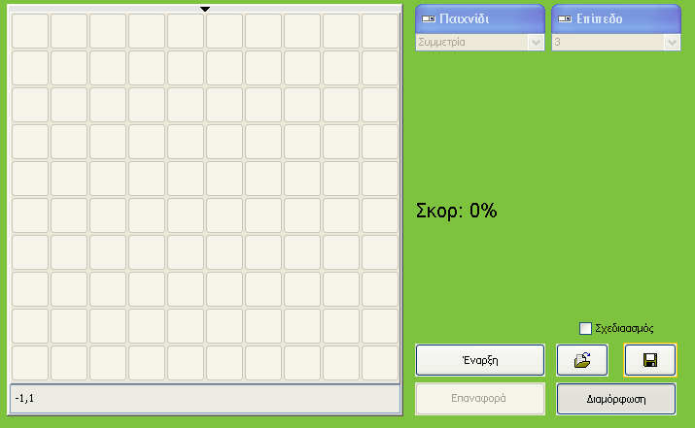  Εικόνα 15  Όταν ανοίξει το σχετικό αρχείο (Εικόνα 15) πατήστε το κουμπί Έναρξη για να ξεκινήσει το παιχνίδι.  ΣΗΜΕΙΩΣΗ  Στην περίπτωση κατά την οποία επιλέξετε να προτείνετε τη διεξαγωγή του παιχνιδιού εκτός διδακτικού χρόνου, συνεπώς χωρίς την παρουσία σας, ίσως θεωρήσετε σκόπιμο να βοηθήσετε τους μαθητές δίνοντας τους τις ακολουθίες οι οποίες χρησιμοποιούνται στην δεύτερη εκδοχή του παιχνιδιού.  Στο επίπεδο 1 οι μονοί και περιττοί αριθμοί  Στο επίπεδο 2 οι ακολουθίες 2, 5, 8,…  και 1, 3, 6, 10, 15, 21,…  Στο επίπεδο 3 η ακολουθία Fibonacci | Τάξεις  Β - Γ Γυμνασίου  Γνωστικά Αντικείμενα  Μαθηματικά  Σύνδεση με ΑΠΣ  Μαθηματικά  - Σχήματα συμμετρικά ως προς ευθεία  - Αλγεβρικές παραστάσεις  Επικουρικά μπορείτε να χρησιμοποιήσετε το Φύλλο Εργασίας 1  Επικουρικά μπορείτε να χρησιμοποιήσετε το Φύλλο Εργασίας 2  Επικουρικά, προκειμένου οι μαθητές να δημιουργήσουν τη διαμόρφωση της επιλογής τους, μπορείτε να χρησιμοποιήσετε το Φύλλο Εργασίας 3
  Κουμπί Έναρξη: | Ξεκινά το παιχνίδι. Εμφανίζεται ένα μέρος του ναρκοπεδίου και τα σημεία στα οποία έχουν τοποθετηθεί νάρκες.
  Κουμπί Επαναφορά: | Επαναφέρει το παιχνίδι στην αρχική του κατάσταση
  Κουμπί Διαμόρφωση: | Επιτρέπει στον χρήστη να σχεδιάσει τη διαμόρφωση της επιλογής του. Πατώντας το εμφανίζονται δύο κουμπιά με εικονίδια ενδεικτικά των λειτουργιών τους. Με το πρώτο, ο χρήστης μπορεί να ανακαλέσει μια ήδη αποθηκευμένη διαμόρφωση. Με το δεύτερο μπορεί να αποθηκεύσει μια διαμόρφωση της επιλογής του.

Το παρόν εκπαιδευτικό υλικό αναπτύχθηκε στο παρακάτω πλαίσιο:

Πράξη: | ΠΛΕΙΑΔΕΣ: Ανάπτυξη Εκπαιδευτικού Λογισμικού και Ολοκληρωμένων Εκπαιδευτικών Πακέτων για τα Ελληνικά Σχολεία της Πρωτοβάθμιας και Δευτεροβάθμιας Εκπαίδευσης & Διάθεση Προϊόντων Εκπαιδευτικού Λογισμικού στα Σχολεία.  (2003-2007) http://pleiades.cti.gr
Ενότητα: | ΝΗΡΗΙΔΕΣ: Ανάπτυξη ολοκληρωμένων εκπαιδευτικών πακέτων
Τελικός Δικαιούχος  (Φορέας Υλοποίησης & Επιστημονικής Παρακολούθησης του έργου): | Ερευνητικό Ακαδημαϊκό Ινστιτούτο Τεχνολογίας Υπολογιστών (ΕΑ.ΙΤΥ) (http://www.cti.gr/)
Φορέας Χρηματοδότησης και Λειτουργίας: | Υπουργείο Εθνικής Παιδείας και Θρησκευμάτων (Υπ.Ε.Π.Θ.)
Χρηματοδότηση: | Επιχειρησιακό Πρόγραμμα: “Κοινωνία της Πληροφορίας”, Μέτρο 1.2, Γ’ ΚΠΣ


